**Mengapa Harus Headset Bluetooth..??**  
  
Percaya tak percaya, ternyata Headset Bluetooth mampu mengurangi resiko berbahaya di kehidupan yang kini relative super sibuk.

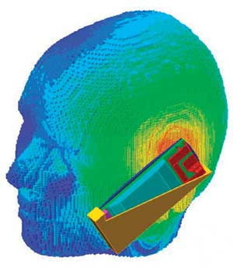

Headset Bluetooth terbukti mampu mengurangi radiasi negatif yang disebabkan penggunaan telephone genggam. Radiasi tersebut mampu memicu perkembangan kanker otak. Radiasi elektromagnetik yang dipancarkan dari ponsel mempengaruhi sel-sel tubuh, otak dan sistem kekebalan tubuh, menyebabkan kita lebih mudah terserang penyakit. Headset Bluetooth akan menjaga jarak aman radiasi tersebut sehingga tidak terlalu dekat dengan otak dan organ-organ kepala anda.



Headset Bluetooth mampu mengurangi resiko anda untuk terjerat kabel. Terlihat seperti hal sepele, namun dalam beberapa keadaan tertentu hal ini bisa menjadi sangat berbahaya, bayangkan saja jika anda terjerat kabel yang melintang dari gadget anda ke telinga anda dalam kondisi anda berkendara.

Headset Bluetooth mampu mengurangi resiko anda untuk terjerat kabel. Terlihat seperti hal sepele, namun dalam beberapa keadaan tertentu hal ini bisa menjadi sangat berbahaya, bayangkan saja jika anda terjerat kabel yang melintang dari gadget anda ke telinga anda dalam kondisi anda berkendara.

Mengurangi resiko kecelakaan akibat ingin mengangkat panggilan masuk. Headset Bluetooth akan menghindarkan kita dari penggunaan satu tangan saat berkendara, meskipun menjawab panggilan pada saat berkendara merupakan sesuatu yang berbahaya dan sangat tidak dianjurkan. Jadi, sepenting apapun, dan sekeren apapun headset bluetooth anda, sebaiknya anda kepinggir sesaat untuk menjawab panggilan.